예비창업패키지 예비창업자 사업계획서
□ 일반현황

창업아이템명 |  |  | 개발자 없이 기록한 대로 응답하는 24시간 ai 챗봇
산출물 |  |  | AI 상담 자동화 SaaS 플랫폼 (웹 서비스) 1식  관리자용 상담 데이터 분석 대시보드 1식
직업 |  |  | 일반인 |  | 기업(예정)명 | 메자이
(예비)창업팀 구성 현황 (대표자 본인 제외)
순번 | 직위 | 담당 업무 |  | 보유역량 (경력 및 학력 등) |  |  | 구성 상태
1 | 대표 | 플랫폼 총괄 |  | AI 서비스 개발 역량, 챗봇 MVP 구현, PO 경험, 퍼널/AOV 개선 실험 경험 |  |  | 완료
2 | AI 개발자 | AI 모델 개발 |  | 머신러닝/LLM 응용 역량 보유자 |  |  | 예정(’26.06)
3 | 개발자 | 플랫폼 개발 |  | 웹 서비스 개발 및 운영 기능 고도화 |  |  | 예정(’26.06)

□ 창업 아이템 개요(요약)

명 칭 | 메자이 | 범 주 |  | 인공지능 프로그램
아이템 개요 | 타깃: 반복 문의가 많고 자체 개발 여유가 없는 온라인 판매·예약형 서비스 사업자  솔루션: 홈페이지 URL, FAQ, 정책 문서만 등록하면 개발자 없이 도입하는 AI 상담  가치: 24시간 빠른 응답으로 상담 인력 부담 절감, FAQ 탐색 실패 감소 효과 획득
문제 인식  (Problem) | 중소사업자는 반복 문의가 많지만  개발자 부족 , API 연동 부담, 외주 CS 비용, 야간 미응답 문제 때문에  AI 상담을 도입하지 못한다.  - 기존 엔터프라이즈 솔루션은 기능은 강하지만 도입 마찰이 높고,  - FAQ 페이지는 탐색성이 낮아고객 이탈을 막기 어렵다.
실현 가능성  (Solution) | 대표자가 챗봇 MVP 를 구현했으며, 협약기간 내 승인 데이터 기반 응답 통제, 관리자 대시보드, 사람 이관, 음성 상담 PoC 까지 고도화한다.  목표는 파일럿 고객 10 개사 확보, 유료 전환 5개사 이상,  반복 문의 자동화 정확도 90% 수준 검증이다.
성장전략  (Scale-up) | 첫 시장은 온라인 판매·예약형 서비스 SME 로 좁히고,  [무개발 + 빠른 도입 + 정책 기반 정확 응답]을 전면에 내세운다.  BM은 월 구독료 + 음성 add-on + 상위 플랜의 데이터 분석 기능으로 구성한다 .
팀 구성  (Team) | 대표자는 AI 서비스 개발과 실험 설계 역량을 보유하고 있으며,  협약기간 내에 대표자 본인 및 합류 인원의 AI 개발, 풀스택 개발 역량을 보강하고,  보안/전화 연동/초기 파일럿 고객 협업 체계를 구축한다.
이미지 | 설치된 곳에서 입력대로 답변한 챗봇 예시 (https://mejai.help)  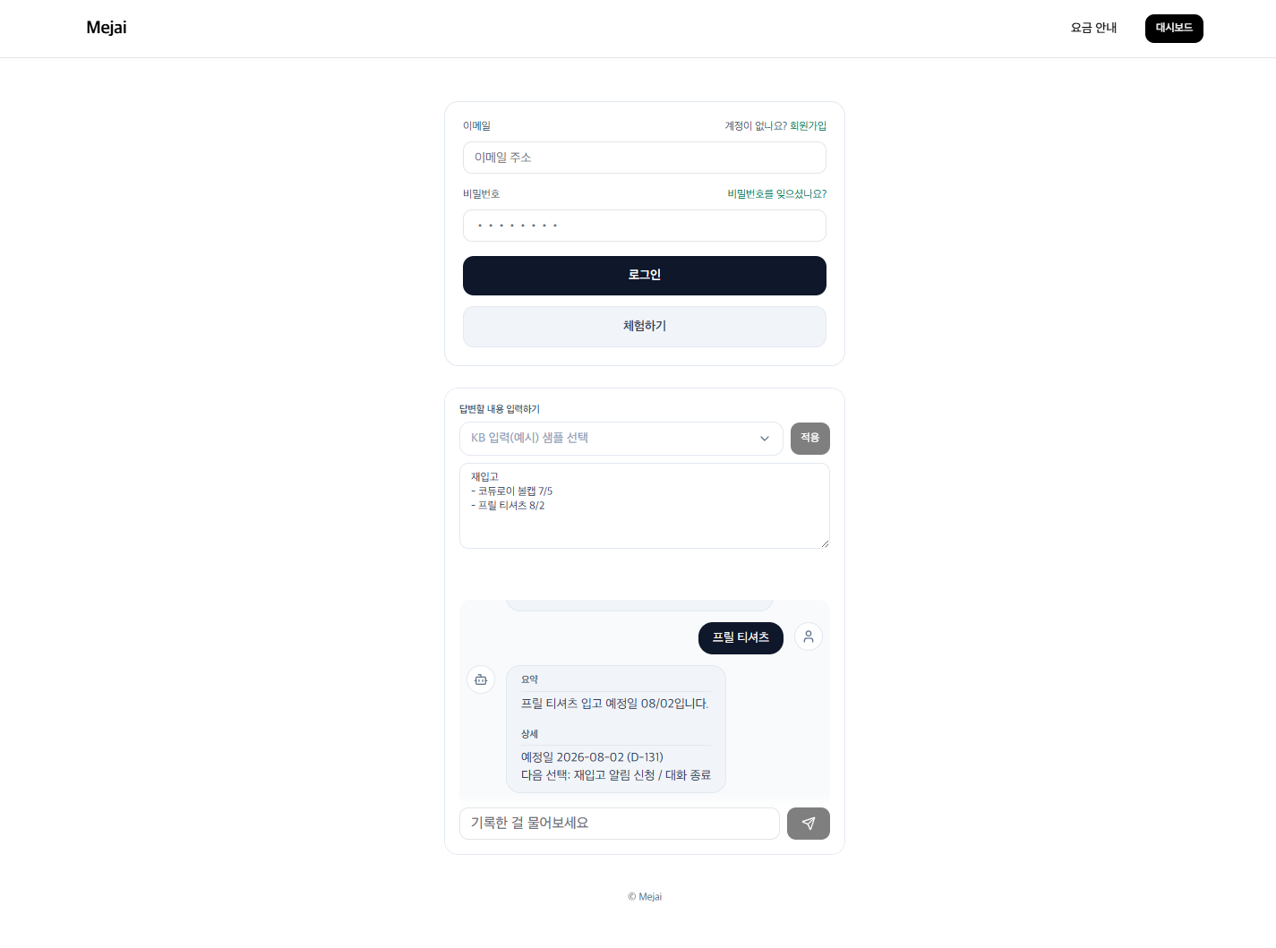

1. 문제 인식 (Problem)_창업 아이템의 필요성
- 1 차 타깃 고객:
  - 반복 문의가 많지만 자체 개발 인력이 없는 온라인 판매·예약형 서비스
    - 정형화된 문의*를 지속적으로 처리를 한다.
      - *배송/교환/환불/예약 변경/가격/운영시간/서류 안내 등
    - 상담 인력을 충분히 두기 어렵다.
    - 야간·주말 응대 공백도 자주 발생한다.
- 기존 대안: 비용 부담, 고객 이탈, 도입 부담 이슈가 존재한다.
  - 비용 부담-1: 사람이 직접 답변
  - 비용 부담-2: 외주 콜센터/채팅 상담
  - 고객 이탈: 선택지형 챗봇, FAQ 페이지 운영 (고객이 답을 찾지 못 함)
  - 도입 부담: API 연동형 고객지원 플랫폼 도입
- 문제의 본질
  - [AI 품질이 낮아서]가 아니라 [도입 마찰이 높아서]이다.
  - 실제로 많은 사업자는 AI 상담 도입 의지를 갖고도 도입을 보류한다.
    - 개발 인력 부족, 우선순위 밀림, 운영 책임 우려
- ICP
  - 개발자가 없는 1~10 인 온라인 판매 ·예약형 사업자
  - 월 반복 문의가 300 건 이상 발생하고,
카카오톡·채팅·전화 문의를 대표자 또는 실무자가 직접 처리하는 사업자
  - FAQ 또는 정책 문서는 이미 보유하고 있으나,
고객이 문서를 읽지 않고 바로 문의하는 사업자
  - 야간·휴무 시간 문의 누락으로 매출 또는 예약 손실을 체감하는 사업자
- 솔루션
  - [URL/FAQ/정책 문서만으로 도입 가능한 무개발 AI 상담 도구]를 제공한다.
    - 반복 문의 비중이 높은 업종과 정책/문서 기반 응답 구조가 잘 맞아 AI 도입 효과를 빠르게 검증할 수 있다.
    - 협약 기간 내 고객 인터뷰와 파일럿 운영을 통해
[반복 문의 비중 | 응대 소요시간 | 전환 이탈 포인트 | 야간 응대 공백 | 기존 운영비 절감 효과]를 정량화하여 문제의 강도를 입증할 계획이다.
- 고객 인터뷰 핵심 패턴 (고객 인터뷰 10건 완료)
  - 구매 의사가 가장 높게 나타나는 조건은 아래 세 가지로 압축된다.
    - 정책 문서를 그대로 반영해 오답을 줄일 것
    - 민감 문의는 사람에게 넘길 것
    - 세팅이 쉬울 것
  - 패션/화장품/생활용품 등 온라인 판매형 사업자
    - 배송, 교환/반품, 재입고, 성분/사이즈, 프로모션 문의
  - 피부관리샵/필라테스/숙박업 등 예약형 사업자
    - 예약 가능 시간, 가격, 위치, 변경/취소, 체크인/체크아웃 문의
  - 교육/상담형 사업자
    - 기본 행정 문의 (원장·실무자의 시간을 잠식으로 핵심 상담 시간 낭비)

구분 | 지표 | 의미
외부 지표 | 전체 사업체 수 635만 3,673개 | 개발자 없이 디지털 도구를 도입해야 하는 잠재 고객 층의 모수를 설명
외부 지표 | 가구내 1인 사업체 약 58만 개 | 소규모 사업자의 운영 자동화 수요를 설명
외부 지표 | 서비스업 DX 도입률 11.0% | AI 도입 니즈는 있으나 실제 도입률은 낮아  쉬운 도입이 중요하다는 근거
외부 지표 | DX 미도입 사유: 비용 48.0%, 효과 불확실성 35.0%, 보안 26.5% | 도입장벽을 낮추는 제품 포지션의 타당성 설명
외부 지표 | 온라인쇼핑 거래액 24조 2,904억 원, 모바일 비중 77.4% | 온라인 고객 문의 량이 지속 발생하는 산업 환경 설명
내부 지표  (수집 예정) | 월 총 문의 건수, 반복 문의 비중, 야간 문의 비중 | 예: 파일럿 A사 기준 월 N건 문의 중 반복 문의 X%, 야간 문의 Y%
내부 지표  (수집 예정) | 평균 응답 시간, 응답 누락 건수 , 부재중 전화 수 | 예: 응답 지연 시 예약 전환 저하 체감 등 실제 고통을 수치화
내부 지표  (수집 예정) | 사람 이관 비중 , 자동화 가능 문의 비중 | 자동화 범위와 안전 장치의 타당성을 설명

2. 실현 가능성 (Solution)_창업 아이템의 개발 계획
- 구현된 솔루션 (AI 상담 자동화 SaaS)
  - 비개발자가 홈페이지 URL, 자주 묻는 질문, 운영 정책 문서를 등록
    - 사용자는 승인된 지식원천을 기반으로 한 답변 생성, 질문 유형 분류 , 관리자 대시보드, 미응답 질문 분석, 정책 변경 시 즉시 반영 기능을 활용할 수 있다.
  - 상담 위젯을 즉시 배포

구현된 기능 (https://mejai.help)
구분 | 입력/상황 | 기대한 안전장치 | 실제 결과
승인 데이터 답변  (별첨 IMG.A) | `재입고`  -> `프릴 티셔츠` | 기록된 항목만 답변 | `프릴 티셔츠 입고 예정일 08/02입니다.`로 응답
근거 대조  (별첨 IMG.A) | 같은 로그인 페이지의 정책 패널 | 답변 근거 확인 | 상단에 `재입고 - 코듀로이 볼캡 7/5 - 프릴 티셔츠 8/2`, 하단에 그중 `프릴 티셔츠 08/02`만 노출
민감 문의 이관  (별첨 IMG.B) | 환불 문의 -> 주문번호 확인 -> 이관 | 사람 이관, 후속 지원 요청 | 세션 결과 `이관`, 후속 지원 요청 `있음`, review queue 항목 생성
운영 모니터링  (별첨 IMG.B) | 대화기록 대시보드 | 요약 수치, 리스트, review queue | 대화 수 2, 평균 만족도 3.0, 후속 지원 요청 1 확인
- 구현할 솔루션
  - 데이터 등록·관리 UX 개선
  - 승인 데이터 기반 응답 통제 강화
  - 관리자용 상담 분석 대시보드
  - 민감 문의 사람 이관(handoff)
  - 음성 상담 PoC 를 중심으로 제품을 고도화
- 핵심 차별점
  - 개발자 없이 1시간 내 도입 가능한 구조로 설치 마찰을 낮춘다.
  - 고객이 승인한 문서/정책 범위 안에서 답변하게 하여 신뢰성을 높인다.
  - 민감 문의의 사람 이관
< 사업추진 일정(협약기간 내) >

구분 | 추진 내용 | 추진 기간 | 세부 내용
1 | 제품 안정화 및 고도화 | 2026.06~2026.07 | 상담 위젯, 관리자 계정, 지식 원천 등록, 응답 로그 저장, 실패 질문 수집 기능 개발
2 | 승인 데이터 기반 응답 통제  및 사람 이관 | 2026.07~2026.08 | 정책/FAQ 범위 내 답변, 금지 질문 처리, 민감 문의 사람 연결,  운영자 수정 플로우 구축
3 | 파일럿 고객 적용 및 성능 검증 | 2026.08~2026.10 | 초기 파일럿 10 개사 적용,  반복 문의 자동화 정확도 /응답속도/운영시간 절 감 지표 수집
4 | 상담 분석 대시보드 및 유료 | 2026.10~2026.11 | 질문 유형 분석 , 미응답·오답 분류, 고객사 리포트 제공 , 유료 플랜 전환
5 | 음성 상담 PoC 및 확장 기능 검증 | 2026.11~2027.01 | 전화 음성 입력 -텍스트 변환  기반 상담 PoC, 상위 플랜 및  add-on 검증
< 1단계 정부지원사업비 집행계획 >

비 목 | 산출 근거 | 정부지원사업비(원)
인건비 | 풀스택 개발 1 명 단기 투입 (제품 안정화, 대시보드 개발) | 10,000,000
외주용역비 | 보안 점검 및 UI/UX 개선, 임베드 위 젯 고도화 | 4,000,000
기계장치(SW) | 음성/LLM/API 테스트용 SW 및 하드웨어 사용 | 4,000,000
지급수수료 | 멘토링·보안 컨설팅·시험/인증 성격 비용 | 2,000,000
합 계 |  | 20,000,000

< 2단계 정부지원사업비 집행계획 >

비 목 | 산출 근거 | 정부지원사업비(원)
인건비 | AI 개발 인력 추가 투입(응답 품질 개선, 음성 PoC) | 12,000,000
외주용역비 | 전화 연동/테스트 자동화/품질 검증 보완 | 4,000,000
광고선전비 | 사례 제작, 세일즈 자료, 초기 고객 확보 | 2,000,000
기계장치(SW) | 음성 인식 및 운영 SW 사용 | 2,000,000
합 계 |  | 20,000,000

3. 성장전략 (Scale-up)_사업화 추진 전략

사회적 가치 측면에서는 중소사업자의 AI 도입 격 차를 줄이고, 24시간 응대로 소비자 접근성을 높이며, 상담 인력의 단순 반복 업무를 줄이는 방향으로 설계한다.

- 초기 진입시장
  - 대상: 반복 문의 비중이 높고 웹사이트/정책 문서가 이미 존재하는 온라인 판매·예약형 서비스
    - 온라인 판매형(패션, 화장품, 생활용품)과 예약형(피부관리, 필라테스, 숙박)
  - 강점: 이 시장은 답변 품질 못지않게 도입 속도가 중요하므로, 무개발 도입 가치가 가장 크게 드러난다.

경쟁 구도
구분 | 대표 유형 | 강점 | 한계 | 대응 전략
대체재1 | 사람 CS/외주 | 유연한 응대, 책임소재 명확 | 인건비 부담, 야간 대응 한계, 확장성 낮음 | - 반복 문의 자동화  - 민감 문의 사람에 이관
대체재2 | FAQ/기본 채팅 도구 | 도입이 쉬움 | 고객이 스스로 문서를 찾아야 하며 답변 맥락이 약함 | - 정책 문서 기반 대화형 답변  - FAQ 자동 추출 제공
대체재3 | 구축형 AI 상담 솔루션 | 기능 고도화, 복잡한 연동 가능 | 개발 인력과 구축 비용 필요, 도입 속도 느림 | - 문서 입력만 배포  (경량형 제품 포지션)
대체재4 | 글로벌 노코 드 AI 챗봇 | 빠른 기능 출시, 다양한 템플릿 | 국내 소상공인 문맥과 카카오/전화 운영 관행 반영이 약할 수 있음 | - 국내 템플릿 제공  (소규모 사업자용 정책/상담 시나리오)

- 시장 진입
  - 초기 유입은 [파일럿 고객 직접 발굴 > 커뮤니티·지인 네트워크 > 문제 중 심 콘텐츠 마케팅]순으로 확보한다.
  - 파일럿 단계는 [설치가 쉬운가, 오답이 줄었는가, 대표자의 시간이 절감되는가 ]를 핵심 검증 포인트로 두고, 이후 사례 기반으로 업종을 확장한다.

- 비즈니스 모델 (월 구독료)
  - 비용 책정 기준은 LLM, 서버 비용 등의 투입 비용을 상회하는 가격을 설정했으며,
향후 고객의 사용에 따라 운영 비용의 감소폭이 훨씬 크다면 비용 상향 예정
  - Starter(예정)
    - 월 79,000원: 웹 채팅 1개 채널, 기본 정책 문서 학습, 월간 상담 로그 제공
  - Growth(예정)
    - 월 199,000원: 다채널 응대, 관리자 대시보드, 사람 상담 이관 , 고급 통계
  - Voice Add-on(예정):
    - 월 150,000원: 전화 음성상담 MVP 및 통화 로그 기능
    - 기능 확장으로 add-on 형식의 구독료 확장을 설계한다.
      - 데이터 기반 인사이트, CRM 등
- 자금확보 전략
  - 단기
    - 예비창업패키지 사업비로 제품 안정화와 파일럿 검증을 완료한다.
    - 파일럿 수, 유료 전환율, 월 반복매출(MRR) 지표를 기반으로 프리시드 투자 또는 후속 창업지원사업 연계를 추진하는 방식을 채택한다.
  - 중장기
    - 업종별 템플릿 축적으로 도입 속도와 정확도 보강한다.
    - 상담 데이터 분석 > 리드 분류 > 운영 추천까지 확장한다.

< 사업추진 일정(전체 사업단계) >

구분 | 추진 내용 | 기간 | 세부 내용
1 | 웹 기반 챗봇 SaaS 고도화 | 2026 년 하반기 | 초기 파일럿, 유료 전환, 도입 템플릿 완성
2 | 음성 상담 PoC 상용화 검토 | 2027 년 상반기 | 전화 응대가 많은 고객군 대상으로 확장
3 | 업종별 템 플릿 확대 | 2027 년 하반기 | 이커머스/예약/교육 등 업종별 FAQ·정책  템플릿 축적
4 | 상담 인사이트/CRM 연계 | 2028 년 이후 | 단순 응답 을 넘어  상담 운영 최적화 영역으로 확장

4. 팀 구성 (Team)_대표자 및 팀원 구성 계획

대표자는 AI 기반 서비스 기획/개발 역량과 실험 설계 역량을 보유하고 있다 .
기존 프로젝트에서 서비스 가설 검증, 퍼널 개선, AOV 개선 등 성과를 만든 경험이 있으며,
이는 초기 제품의 문제 정의와 사업화 실험을 빠르게 반복하는 데 강점으로 작용한다.

특히 상담 자동화 시장에서는 모델 성능뿐 아니라 고객이 실제로 붙일 수 있는 제품 경험이 중요하다.

- 대표자는 협약기간 내에
  - 경험을 바탕으로 파일럿-반복-전환 과정을 직접 리드한다.
  - AI 개발 및 풀스택 개발 역량을 보강한다. (응답 품질 및 서비스 제공 목적)
  - 개인정보 보호, 보안, 전화 연동, 초기 파일럿 고객 운영 측면의 외부 자문 및 협업 체계를 구축해 실행 리스크를 낮춘다 .
    - 초기 파일럿 단계에서는 개인정보가 포함되지 않는 FAQ·정책·예약·배송 안내성 문의를 우선 적용 범위로 설정하고, 결제·환불·분쟁성 문의는 사람 검토 후 처리하는 보수적 운영정책을 적용한다.
< 팀 구성(안) >

구분 | 직위 | 담당 업무 | 보유 역량(경력 및 학력 등) | 구성 상태
1 | 대표 | 제품 총괄 / 고객 문제 정의 / 초기 세일즈 | AI 서비스 개발 역량, 챗봇 MVP 구현, PO 경험, 퍼널/AOV 개선 실험 경험 | 완료
2 | AI 개발자 | AI 개발 | 머신러닝/LLM 응용 역량 보유자 | 예정(’26.06)
3 | 개발자 | 풀스택 개발 | 웹 서비스 개발 및 운영 기능 고도화 | 예정(’26.06)

< 협력 기관 현황 및 협업 방안 >

구분 | 파트너명 | 보유 역량 | 협업 방안 | 시기
1 | 토스페이먼츠 | 반복 문의 데이터 제공 및 도입 테스트 | 실제 FAQ/정책 기반 파일럿 운영 및 지표 검증 | 26.04
2 | 두잇 | 반복 문의 데이터 제공 및 도입 테스트 | 실제 FAQ/정책 기반 파일럿 운영 및 지표 검증 | 26.04

